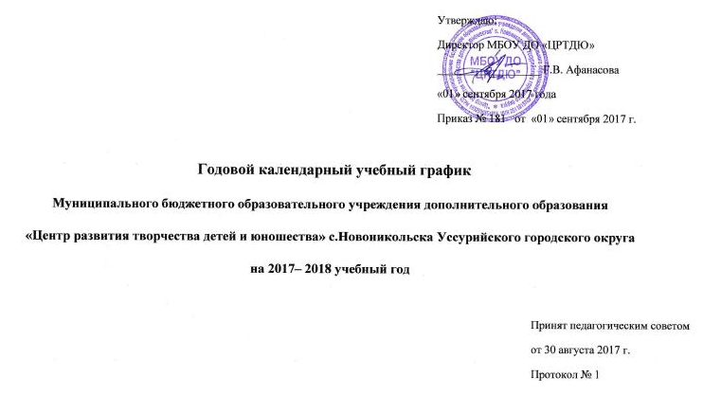

Годовой календарный учебный график
Муниципального бюджетного образовательного учреждения дополнительного образования
«Центр развития творчества детей и юношества» с.Новоникольска
Уссурийского городского округа
на 2017-2018 учебный год

- Продолжительность учебного года в МБОУ ДО «ЦРТДЮ»
Начало учебного года – 01.09. 2017 г.
Начало учебных занятий – 15.09.2017 г.
Продолжительность учебного года – 36 недель

 | 1 полугодие | Кол-во учебных недель | Зимние каникулы | 2 полугодие | Кол-во учебных недель | Аттестация | Летние каникулы | Всего в год
1 год обучения | 15.09-27.12 | 16 недель | 28.12-09.01 | 10.01-31.05 | 20 недель | 2 недели | 01.06-31.08 | 36 недель
2 год обучения | 15.09-27.12 | 16 недель | 28.12.-09.01 | 10.01-31.05 | 20 недель | 2 недели | 01.06-31.08 | 36 недель
3 год обучения и далее | 15.09-27.12 | 16 недель | 28.12-09.01 | 10.01-31.05 | 20 недель | 2 недели | 01.06-31.08 | 36 недель

Этапы образовательного процесса | 1 год обучения | 2 год обучения | 3 год обучения  и далее
Начало учебного года | 15 сентября | 15 сентября | 15 сентября
Продолжительность учебного года | 36 недель | 36 недель | 36 недель
Продолжительность занятия | 4 – 5 лет: 20 мин.  6 – 7 лет: 30 мин.  7 – 18 лет: 45 мин. | 5 – 6 лет: 20 мин.  6 – 7 лет: 30 мин.  7 – 18 лет: 45 мин. | 6 – 7 лет: 30 мин.  7 – 18 лет: 45 мин.
Промежуточная аттестация | 23 – 30 декабря | 23 – 30 декабря | 23 – 30 декабря
Итоговая аттестация | 21 – 30 мая | 21 – 30 мая | 21 – 30 мая
Окончание учебного года | 31 мая | 31 мая | 31 мая
Каникулы осенние, зимние, весенние,  летние | 30.10 – 03.11; 28.12.17 г. – 09.01.18 г.; 24.03. – 01.04.; 01.06. – 31.08.

- Количество учебных групп по годам обучения и направлениям деятельности:

№ | Направления деятельности | Количество программ | Количество групп | Количество детей | В % отношении
1 | спортивно-оздоровительное | 22 | 81 | 1713 | 37,4
2 | физкультурно-спортивное | 2 | 14 | 228 | 4,9
3 | туристско-краеведческое | 4 | 19 | 410 | 8,9
4 | спортивно-техническое | 3 | 6 | 111 | 2,4
5 | художественно-эстетическое | 15 | 38 | 796 | 17.4
6 | социально-педагогическое и культурологическое | 9 | 34 | 633 | 13.8
7 | научно-техническое и производственно-техническое | 1 | 1 | 20 | 0,4
8 | эколого-биологическое | 2 | 6 | 132 | 2,9
9 | декоративно-прикладное | 3 | 11 | 210 | 4,6
10 | военно-патриотическое | 5 | 15 | 332 | 7,3
 | Всего: | 66 | 224 | 4585 | 100

3. Регламент образовательного процесса:
Продолжительность учебной недели – 7 дней.
1 год обучения – 1, 2, 4, 6 часов в неделю: 1 раз в неделю по 1 часу, 2 раза в неделю по 1 часу, 1 раз в неделю по 2 часа, 2 раза в неделю по 2 часа, 2 раза в неделю по 3 часа, 3 раза в неделю по 2 часа;
2 год обучения – 4, 6 часов, не более 9 часов в неделю: 2 раза в неделю по 2 часа, 3 раза в неделю по 2 часа, 2 раза в неделю по 3 часа, 3 раза в неделю по 3 часа;
3, 4, 5 и более годов обучения – 6, 9 часов: 3 раза в неделю по 2 часа, 2 раза в неделю по 3 часа, 3 раза в неделю по 3 часа.
В группах вокала, игры на гитаре и музыкальных инструментах, оркестра духовых инструментов предусмотрены занятия по подгруппам, индивидуально.
1 год обучения – 9 часов в неделю: 4 часа оркестровые (групповые), 5 часов индивидуальные (по подгруппам).
2 год обучения – 10 часов в неделю: 4 часа оркестровые (групповые), 6 часов индивидуальные (по подгруппам).

4. Режим занятий
Занятия проводятся по расписанию, утвержденному директором МБОУ ДО «Центр развития творчества детей и юношества» с.Новоникольска.
Продолжительность перемен 5-10 минут для отдыха детей между каждым занятием;
Понедельник с 09.00 до 20.00
Вторник с 09.00 до 20.00
Среда с 09.00 до 20.00
Четверг с 09.00 до 20.00
Пятница с 09.00 до 20.00
Суббота с 09.00 до 20.00

5. Количество учебных смен - 2
1 смена 09.00 – 13.00 2 смена 14.00-20.00

6. Режим работы учреждения в период школьных каникул.
Занятия детей в учебных группах и объединениях проводятся:
- по временному утвержденному расписанию, составленному на период каникул, в форме экскурсий, походов, соревнований, работы сборных творческих групп, учебно-тренировочных сборов и др.

7. Родительские собрания проводятся в учебных объединениях МБОУ ДО «ЦРТДЮ» по усмотрению педагогов не реже двух раз в год.

8. Регламент административных совещаний:
Педагогический совет- 4 раза в год
Методическое совещание – 1 раз в месяц (пятница)
Общее собрание трудового коллектива – 1 раз в месяц (вторник)

